作 者 推 荐
英国著名文学传记作家
林德尔·戈登（Lyndall Gordon）

作者简介：

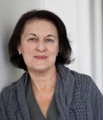
林德尔·戈登（Lyndall Gordon）在开普敦长大，在纽约哥伦比亚大学攻读历史和英语，然后攻读十九世纪美国文学。1973年，她借助罗兹基金来到英格兰。她在牛津担任导师和讲师多年，现在是圣希尔达学院（St Hilda’s College）的资深研究员。

她的第一部传记是学生时代的论文《艾略特的早年》（Eliot's Early Years），获得英国学会授予的罗斯·玛丽·克劳肖奖（Rose Mary Crawshay prize）。1988年，本书续集《艾略特的新生活》（Eliot's New Life）在诗人的一百周年纪念时出版。两书重写为《艾略特的不完美生活》（The Imperfect Life of T.S.Eliot），由Virago出版。同时，她重写了《亨利·詹姆斯：女人和艺术》（Henry James: His Women and His Art）。Virago重版了《弗吉尼亚·伍尔芙：作家生平》（Virginia Woolf: A Writer's Life），获得詹姆斯·泰特·布莱克传记奖（James Tait Black prize）；以及《夏洛特·勃朗特：激情生活》（Charlotte Brontë: A Passionate Life），获得切尔滕纳姆文学奖（Cheltenham prize for literature）。

Virago还重版了三位英年早逝的女性回忆录《分享的生活》（Shared Lives），她们的友谊可以追溯到五十年代开普敦的童年生活。2014年，Virago重版了新回忆录《分裂的生活：母女之梦》（A new memoir, Divided Lives: Dreams of a Mother and Daughter）。据称，这位女孩自幼分享了母亲的病痛和创造性。一家之内，梦想驱使她们走上不同的道路。母亲寻求异象，女儿探索如何成为女人。

林德尔是皇家文学会和笔会成员。她嫁给细胞病理学教授西阿莫恩·戈登。他们住在牛津，有两个成年的女儿。

主要作品有：
Henry James: His Women and His Art
LIVES LIKE LOADED GUNS: The Dickinson Feud
VINDICATION: A Life of Mary Wollstonecraft
SHARED LIVES
ELIOT’S NEW LIFE
ELIOT’S EARLY YEARS
DIVIDED LIVES: DREAMS OF A MOTHER AND DAUGHTER

T.S ELIOT: An Imperfect Life （中文简体字版已授权）
CHARLOTTE BRONTE: A Passionate Life（中文简体字版已授权）
OUTSIDERS: FIVE WOMEN WRITERS WHO CHANGED THE WORLD （中文简体字版已授权）
VIRGINIA WOOLF: A Writer’s Life（中文简体字版已授权）

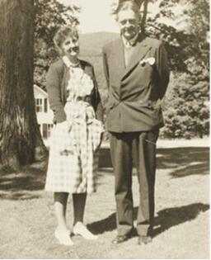
中文书名：《女人眼中的艾略特》
英文书名：ELIOT AMONG THE WOMEN
作 者：Lyndall Gordon
出 版 社：Virago
代理公司：Blake Friedmann/ANA/Claire Qiao
页 数：待定
出版时间：2022年10月
代理地区：中国大陆、台湾
审读资料：电子稿
类 型：传记回忆录

内容简介：

这是著名的传记作家根据新披露的T.S.艾略特的1000多封书信撰写的一部开创性作品。

《女人眼中的艾略特》是关于T.S.艾略特的最重要的书之一，这位诗人的生活和作品离不开四位女性。艾略特的第一任妻子薇薇安·海伍德（Vivienne Haigh Wood）、伴侣玛丽·特雷弗利安（Mary Trevelyan）以及第二任妻子瓦莱丽·弗莱彻（Valerie Fletcher）都是众所周知的，但其实还有一个女人——艾米丽·黑尔（Emily Hale），她是最早进入他生活的女人。

T.S.艾略特从1930年到1956年一直在给艾米莉·黑尔写信，全部的1131封信成为了他人生中最长的单一通信记录。这些信件被封存在普林斯顿大学图书馆的12个盒子里，对外展示了60多年。

2020年1月，这些信将被剪去封锁在上面的安全带，首次向研究人员揭开面纱。林德尔·戈登（Lyndall Gordon）将亲临现场，去证实她的想法——艾略特对这位波士顿出生的戏剧教师的秘密依恋，这也是理解他在创作高峰期的几十年间最私密情感的核心。

《女人眼中的艾略特》以新近披露的写给所有与他关系密切的女人的信件为先导，包括他的母亲和他的第一个出版商弗吉尼亚·伍尔芙（Virginia Woolf），这将是这位与他相处了40多年的传记作家的又一部开创性作品。
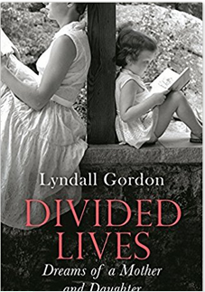
中文书名：《分隔的生活：一位母亲和一个女儿的梦想》
英文书名：DIVIDED LIVES: DREAMS OF A MOTHER AND DAUGHTER
作 者：Lyndall Gordon
出 版 社：Virago Press
代理公司：Blake Friedmann/ANA/Claire
页 数：336
出版时间：2014年
代理地区：中国大陆、台湾
审读资料：电子稿
类 型：传记/回忆录

内容简介：

林德尔·戈登（Lyndall Gordon）是一位获奖的著名传记作家，曾为艾米丽·迪金森（Emily Dickinson）、T·S·艾略特（T.S. Eliot）、夏洛蒂·勃朗特（Charlotte Bronte）和玛丽·沃斯通克拉夫特（Mary Wollstonecraft）等等，而如今的这本《分隔的生活：一位母亲和一个女儿的梦想》（Divided Lives: Dreams of a Mother and Daughter）讲述的则是她自己的故事。林德尔·戈登（Lyndall Gordon）在南非长大，之后便离开自己的母亲和家园在美国和英国生活。然而，过往的时光却依然萦绕在她的脑海。

林德尔·戈登（Lyndall Gordon）这样说道：“一个小女孩应该和她的母亲一起分享病痛和创造。这对母女就好像两个梦想家，她们的梦想将把她们带上不同的征程：母亲是一个有远见的人，而女儿则探求如何成为女人的奥秘。尽管两人天各一方，但亲情永存。”

勒尼·古丁斯（Lennie Goodings）评价道：“这是个感人并使人产生共鸣的故事，这篇娓娓道来的回忆录讲述了母女之间对爱的期盼和责任。”本书将由Virago于2014年出版，在此之前将再版林德尔写的T·S·艾略特（T.S. Eliot）——《不完美的人生》（AN IMPERFECT LIFE）和亨利·詹姆斯（Henry James）——《亨利·詹姆斯的私人生活：两个女人和他的艺术》（A PRIVATE LIFE OF HENRY JAMES: TWO WOMEN AND HIS ART）。在林德尔·戈登（Lyndall Gordon）写这部回忆录之前，她曾出版另一部回忆录《分享生活》（SHARED LIVES），里面讲述的是她生活在的一些女性朋友的故事。

媒体评价：

对林德尔·戈登（Lyndall Gordon）的评价：
“她又着对文学敏锐的探求力，是一名一流的史学家。”
----《书目杂志》（Booklist）

“戈登……这位之前为维吉尼亚·伍尔夫、夏洛蒂·勃朗特、玛丽·沃斯通克拉夫特等文人做传的作者有着一流的功力和抒情的语言。”
----《西雅图时报》（Seattle Times）

“林德尔·戈登（Lyndall Gordon）绝对是名少有的天才：这位传记作家用她的注意力和作家生涯使得带有想象色彩的真相熠熠生辉。”
----坎迪亚·麦威廉（Candia McWilliam），《先驱报》（Herald）

“戈登是当今最优秀的传记作家之一。”
----凯瑟琳·霍利斯（Catherine Hollis），《撒加满度书评》（Sacramento Book Review）

“一位有天赋的叙事者。”
----卡梅拉·丘拉鲁（Carmela Ciuraru），《迈阿密先驱报》（Miami Herald）

“林德尔·戈登（Lyndall Gordon）以她深入的研究和事无巨细的态度而为人所熟知...她拥有优秀研究人员的眼力...以及出众和非比寻常的思想。”
----珍妮特·范·艾登（Janet van Eeden），The Witness www.lyndallgordon.net

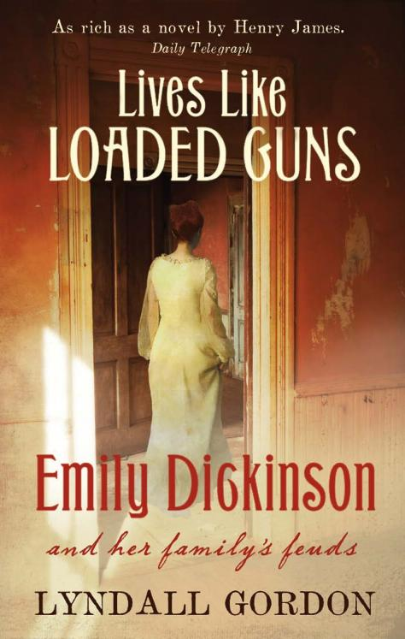
中文书名：《枪已上膛：艾米莉·狄金森与家庭的内幕》
英文书名：Lives Like Loaded Guns: Emily Dickinson and Her Family's Feuds
作 者：Lyndall Gordon
出 版 社：Virago Press
代理公司：Blake Friedmann/ANA/Claire
页 数：512页
出版时间：2010年2月
代理地区：中国大陆、台湾
审读资料：电子稿
类 型：传记/回忆录

内容简介：

艾米莉•狄金森在世期间，仅有十首诗作发表。她去世之后，人们在一只上了锁的箱子里发现了她的另外1800首诗，大多数是写在手工缝制的小册子上的。尽管如今艾米莉•狄金森被誉为有史以来最伟大的诗人之一，然而实际上对我们而言，她只是一名感情失意的女子。她有一点古怪，又颇为可怜，喜穿白色的衣服，相当自闭。林德尔·戈登并没有着力展现艾米莉•狄金森火山爆发般易怒的性格，而是将其塑造为一名蒙着神秘面纱的爱人。艾米莉的家中充满了性、丑闻与彻头彻尾的背叛。艾米莉•狄金森超越了自己所生活的时代，她追随自己的内心，一生都寻找爱、精神上的愉悦与不朽。她有一首诗作，题为My Life had Stood - a Loaded Gun。艾米莉无疑是一位无与伦比的天才。
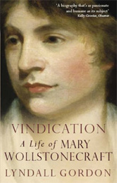
中文书名：《无罪辩护：玛丽·沃斯顿克莱福特的一生》
英文书名：Vindication: A Life of Mary Wollstonecraft
作 者：Lyndall Gordon
出 版 社：Harper Perennial
代理公司：Blake Friedmann/ANA/Claire
页 数：592页
出版时间：2006年
代理地区：中国大陆、台湾
审读资料：电子稿
类 型：传记/回忆录

内容简介：

这部传记，是为一位勇敢的女性而进行的无罪辩护，多年以来，她的声名一直遭遇了不公的对待。

作为现代女性主义的开创者，玛丽·沃斯顿克莱福特（1759-1797）是她所在的那个时代最富盛名的女性。她的《女权的辩护》（Vindication of the Rights of Woman），影响了欧洲和美国的政治思维。她将自己看作是女性中的“新类别”，而她那充满了惊险的人生，也正验证了她关于教育、工作、感情和友谊所提出的具有鲜明现代色彩的名言。

本书作者向那些熟悉沃斯顿克莱福特大致生平的人（她和简·雅顿、范妮·布拉德的友谊，和画家菲斯利的感情关系，和吉尔伯特·伊姆利的恋情，和哲学家哥德温的“友谊之爱”），呈现出了新鲜的细节和内情。Gordon在建构沃斯顿克莱福特这段非常英式的人生时（而且这段人生还在很大程度上受着美国与法国动荡事件的影响），运用了极其广博的视野。“她并不是生来就是天才，” Gordon写道，“她是后天才成为天才的。” 而且，Gordon也极为成功的向读者展现了这位独立而富有悲悯情怀的女人，这位为人类的变革精心绘制出蓝图的女人，是如何获得卓越成就的。

媒体评价：

“精彩绝伦，具有深度而发人深省。它将沃斯顿克莱福特的故事注入了激情，也加入了相应的理智。”----《纽约时报书评》

“这是朝向一种新传记文学的前进。其特点包括：具有一种强烈的渴望——希望挖掘出研究对象的内心，这其中会运用一些想象和设身处地的设想，但绝不会跨越到小说的界限之中去；具有一种融合力——将研究对象的晚年时代、孩提时代及其记忆想融合。绝妙的作品。”
----Timothy Garton Ash,《星期日时报》（南非）

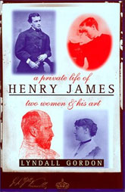
中文书名：《亨利·詹姆斯的个人生活》
英文书名：A Private Life of Henry James
作 者：Lyndall Gordon
出 版 社：Vintage
代理公司：Blake Friedmann/ANA/Claire
页 数：500页
出版时间：1999年
代理地区：中国大陆、台湾
审读资料：样书
类 型：传记/回忆录

内容简介：

如果你觉得目前关于亨利·詹姆斯的传记已经将他的生平完整呈现，那么你需要重新想想。

戈登早期作品研究过T·S·艾略特和夏洛蒂·勃朗特的生平——现在将自己的视线集中在了詹姆斯的身上，着重研究詹姆斯与两位女性之间的关系，而这两段关系之间，相隔了整整十年。

第一位女性是米尼·坦普（Minny Temple），在22岁那年，她染上了结核病。面对着死亡，这位活泼、聪颖的年轻女子，在与詹姆斯的通信中暗示了自己愿意陪伴他一起前往欧洲。詹姆斯取消了这次行程，而米尼，则于1870年去世了，那年，她只有24岁。詹姆斯之后的作品，以米尼为原型塑造出了戴西·米勒（Daisy Miller）和伊莎贝尔·阿切尔（Isabel Archer）等角色。

之后，1880年，詹姆斯遇到了非常成功的女作家康斯登丝·乌尔森（Constance Fenimore Woolson）。在两人之后14年的交往中，他们不仅激发了彼此创作小说人物的灵感，而且——本书的作者Lyndall Gordon提到——乌尔森也让詹姆斯开始隐喻性的在作品中写到了自己作为艺术家的生活。但是，两人最终还是不欢而散：詹姆斯在《Harper's》杂志中写了一篇关于乌尔森的文章，指出了她在文学领域的失势；而乌尔森，最终从自己的卧室窗户坠楼死亡（而且，根据本书作者Lyndall Gordon所罗列的证据来看，这次坠楼很有可能是乌尔森自己的抉择）。

通过挖掘出关于这两位女性的故事，这部传记作品呈现出了全新的面貌。在这部作品当中，往事被剥去外壳，让我们得以窥见詹姆斯充满神秘的个人生活。

媒体评价：

“戈登的传记创作充满了想象力，而且极富冒险精神。其成果，正是这本卓绝的、重要的作品，这部作品甚至为整个传记创作领域指明了前行的道路。”
----Kathryn Hughes,《文学评论》

“精彩而血肉丰满的作品……一个天才的思维……令人爱不释手的读物，书中的多数材料是我们未曾知晓的，整部作品让人激动！”
----Philip Horne,《卫报》

“非常的具有可读性并且信息丰富……有趣而情节起伏，充满了新鲜的材料和令人振奋的主张。”
----Brooke Allen,《纽约时报书评》

谢谢您的阅读！
请将反馈信息发至： 乔明睿（Claire）
安德鲁﹒纳伯格联合国际有限公司北京代表处
北京市海淀区中关村大街甲59号中国人民大学文化大厦1705室, 邮编：100872
电话：010-82449026
传真：010-82504200
手机：15804055576
Email: Claire@nurnberg.com.cn
网址：www.nurnberg.com.cn
微博：http://weibo.com/nurnberg
豆瓣小站：http://site.douban.com/110577/
新浪微博：安德鲁纳伯格公司的微博_微博 (weibo.com)
微信订阅号：ANABJ2002

